**Cộng hòa xã hội chủ nghĩa Việt Nam**

**Độc lập – Tự do – Hạnh phúc**

**Hội thi tin học tr­­ẻ toàn quốc lần thứ XXI - 2015**

**Phần thi lập trình phần cứng – Bảng E2**

**🖎 🖳 ✍**

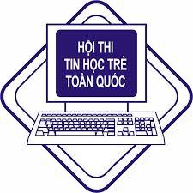**Sản phẩm:**

**Hệ thống phân phối hàng hóa trong kho bãi**

1. **THÔNG TIN CHUNG:**
2. **Giới thiệu sản phẩm:**

* Tên sản phẩm: *Hệ thống phân phối hàng hóa trong kho bãi.*
* Đăng ký bảng thi: E2.
* Thuộc đoàn: Đà Nẵng.

1. **Tên tác giả, nhóm tác giả, người hướng dẫn:**

* **Nhóm tác giả đến từ Đà Nẵng gồm 3 thành viên:**
* **Thí sinh thứ nhất (nhóm trưởng):**
* Họ và tên: Hồ Tuấn Kiệt
* Học sinh lớp 9/2 trường THCS Nguyễn Khuyến
* Điện thoại: 0915894548
* Email: [hotuankiet@hotmail.com](mailto:hotuankiet@hotmail.com)
* Địa chỉ facebook: <https://www.facebook.com/tuankiet65>
* Skype: live:hotuankiet
* **Thí sinh thứ hai (thành viên):**
* Họ và tên: Nguyễn Lê Lý Bằng
* Học sinh lớp 9/1 trường THCS Phan Bội Châu
* Điện thoại: 0905086522
* Email: [bangjdev@gmail.com](mailto:bangjdev@gmail.com)
* Địa chỉ facebook: <https://www.facebook.com/bangjdev>
* Skype: bangjdev
* **Thí sinh thứ ba (thành viên):**
* Họ và tên: Lê Nguyễn Gia Khánh
* Học sinh lớp 9/3 trường THCS Nguyễn Khuyến
* Điện thoại: 01235061869
* Email: [giakhanhnk2000@gmail.com](mailto:giakhanhnk2000@gmail.com)
* Địa chỉ facebook: <https://www.facebook.com/wgiakhanh>
* Skype: khanh.le18
* **Sản phẩm của nhóm được thực hiện dưới sự hướng dẫn và giám sát của thầy giáo:**
* Họ và tên: Đỗ Văn Nhỏ
* Điện thoại: 0934751057
* Email: [dovannho@gmail.com](mailto:dovannho@gmail.com)
* Đơn vị công tác: Giáo viên tổ Toán – Tin trường THPT chuyên Lê Quý Đôn
* Địa chỉ liên hệ: Số nhà K204/9 đường Hải Phòng, quận Hải Châu, thành phố Đà Nẵng
* Kinh nghiệm người hướng dẫn: Đã có nhiều năm kinh nghiệm trong việc giảng dạy giải thuật lập trình, từng hướng dẫn học sinh dự thi các bảng thi phần cứng và đạt giải cao.

1. **MÔ TẢ SẢN PHẨM:**
2. **Yêu cầu về cơ sở hạ tầng cần thiết để triển khai ứng dụng sản phẩm:**

* Để sản phẩm hoạt động tốt nhất, cần có một vùng sân rộng khoảng 15 đến 20 m2, sàn nhà phẳng, gạch có màu sáng (trắng).

1. **Thời gian phát triển sản phẩm:**

* Khoảng hơn 1 tháng, từ ngày 26/6/2015 đến cuối tháng 7.

1. **Phạm vi ứng dụng của sản phẩm:**

* Trong thời gian thực hiện sản phẩm, nhóm hướng đến việc ứng dụng sản phẩm trong các khu phân xưởng, nhà máy nhỏ. (Sẽ phát triển cho các nhà máy lớn hơn trong tương lai)
* Theo kế hoạch, sản phẩm sẽ được ứng dụng trong việc phân phối các linh kiện điện tử, các thiết bị, máy móc loại nhỏ từ nơi nhập hàng về các phân xưởng, nhằm giúp tối ưu và giảm bớt sức ép về nhân công cho các nhà máy nhỏ.

1. **Chi tiết sản phẩm:**

* **Nguồn gốc nảy sinh ý tưởng:**

Trong thời đại công nghệ kĩ thuật hiện nay, các nhà máy, công xưởng cả tư lẫn công đều mọc lên như nấm. Đặc biệt là đối với các nhà máy mới thành lập, vấn đề về nguồn nhân công vẫn còn khó khăn. Vẫn còn tình trạng thiếu thốn nhân lực vận chuyển hàng hóa từ kho ra các khu vực sản xuất. Điều này dẫn đến việc phải trích ra một phần nhân lực vào việc vận chuyển, tiêu tốn nguồn kinh phí của nhà máy.

Nhìn vào thực tế này, nhóm em đã đưa ra ý tưởng thiết kế một hệ thống xe robot tự động vận chuyển hàng hóa, linh kiện, thiết bị máy móc loại nhỏ từ nơi nhập hàng (kho) về các khu xưởng, nhằm giúp giảm thiểu tối đa số lượng nhân công cho việc vận chuyển linh kiện, đảm bảo nguồn lực lao động cho các khu sản xuất, nâng cao chất lượng, năng suất lao động, tiết kiệm chi phí cho chủ nhà máy.

* **Mô tả bao quát về hoạt động của sản phẩm:**
* Theo thiết kế ban đầu, các xe robot sẽ được đặt sẵn ở khu vực nhập hàng về kho, ta tạm gọi đây là khu vực R.
* Khi sử dụng, chỉ việc đặt robot vào vị trí, khởi động, sau đó chọn khu vực công xưởng cần di chuyển đến, xe robot sẽ tự động đưa hàng về đến nơi, sau đó quay trở lại khu vực R để nhận hàng tiếp (nếu còn).
* **Thông số kĩ thuật:**
  + Kích thước: 35x29x14 (cm)
  + Khối lượng: ~3 (kg)
  + Trọng tải chung: ~5kg do giới hạn về motor
* **Cấu tạo:**
* **Một số hình ảnh:**
* **Cấu tạo trong thân xe:**

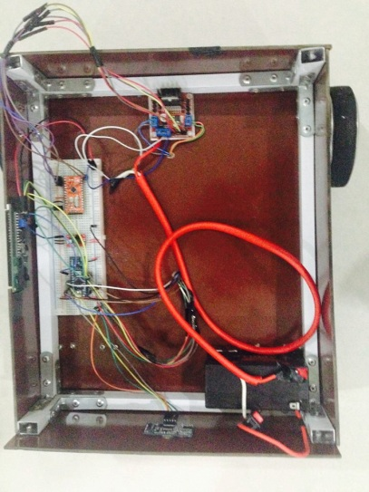

* **Mặt dưới xe:**

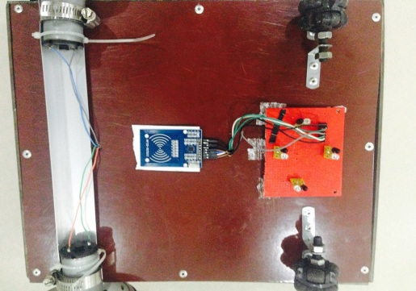

* **Thành xe (màn hình LCD 16x2)**

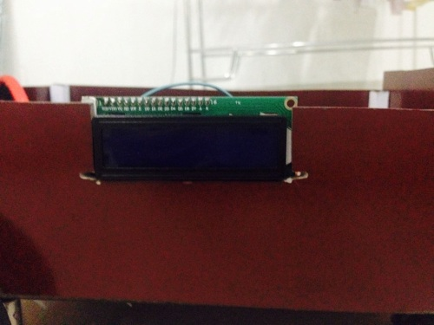

* **Đầu xe (có module HY-SRF05 để phát hiện vật cản):**

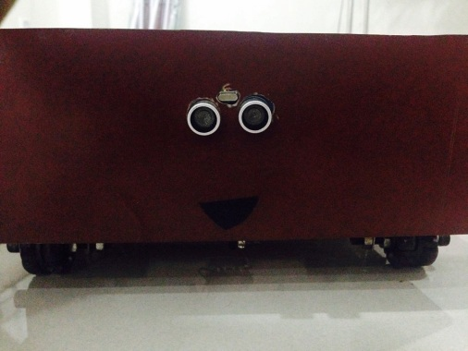

* **Các linh kiện, mạch, module có sử dụng trong thiết bị:**
* **Mạch Arduino Nano (mạch xử lý chính):**

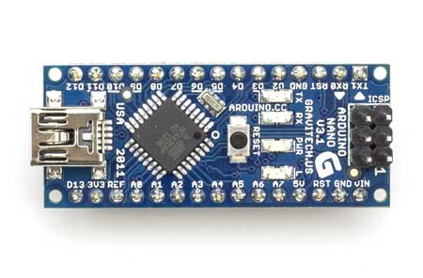

* **Mạch Arduino Pro Mini (ban tổ chức cung cấp, mạch điều khiển hoạt động motor):**

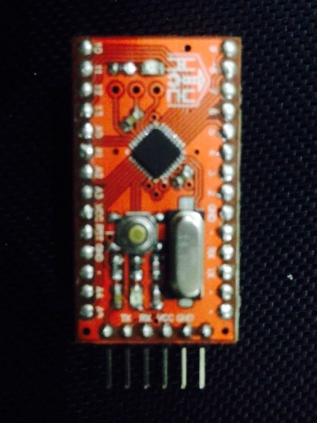

* **Mạch cầu H L298N (điều khiển 2 motor bánh sau)**

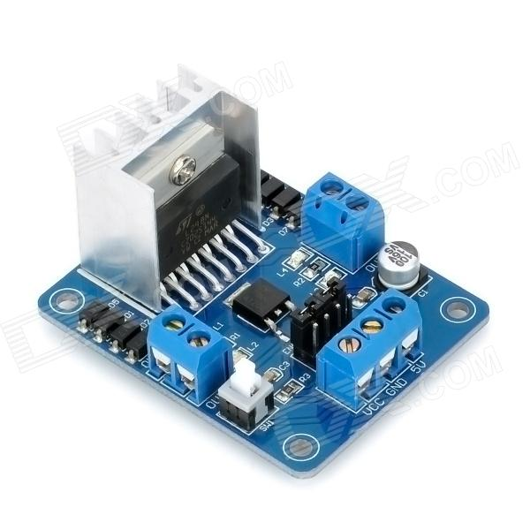

* **Cảm biến siêu âm dùng để phát hiện vật cản HY-SRF05**

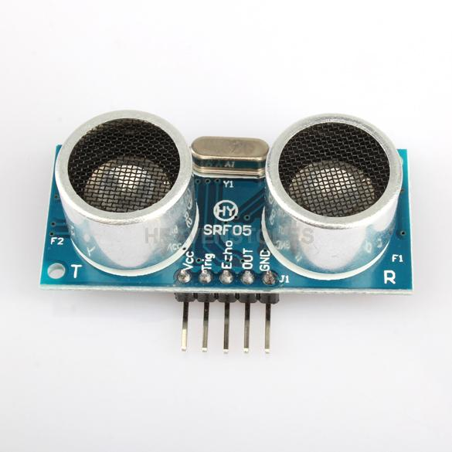

* **Màn hình LCD 16x2 và module LCD I2C backpack**

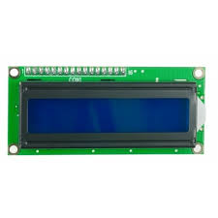

* **Cặp thu phát hồng ngoại TCRT5000 (4 cặp)**

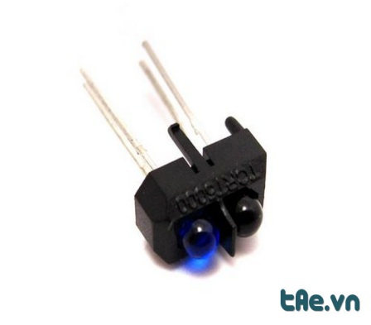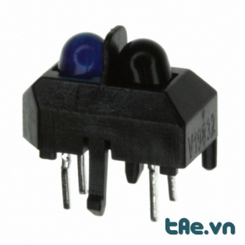

* **Module RFID MFRC522**

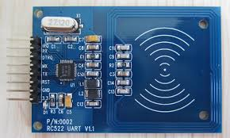

* **Một số ưu và nhược điểm của sản phẩm:**
* **Ưu điểm:**
* Sản phẩm được thiết kế để nhắm đến đối tượng sử dụng là các doanh nghiệp vừa và nhỏ, với thiết kế đơn giản, nhẹ, với giá thành vừa túi khi bán ra thị trường (khi phát triển thành sản phẩm thương mại) sẽ biến sản phẩm thành một lựa chọn khá khả thi cho các doanh nghiệp vừa và nhỏ.
* **Nhược điểm:**
* Vì sử dụng chất liệu chủ yếu là nhôm nên không chịu được trọng tải hàng quá lớn, chỉ phù hợp để vận chuyển các linh kiện điện tử, các thiết bị và máy móc loại nhỏ, chở được tối đa 5 kg.
* **Sản phẩm tham khảo một số mã nguồn mở:**
* [IRRemote](https://github.com/shirriff/Arduino-IRremote) (Copyright 2009 Ken Shirriff and others)
* [LiquidCrystal_I2C](https://bitbucket.org/fmalpartida/new-liquidcrystal) (F. Malpartida)
* [digitalWriteFast](https://code.google.com/p/digitalwritefast/)
* [rfid](https://github.com/miguelbalboa/rfid/) (Public domain)
* Và các tài liệu, mã nguồn từ các trang web như arduino.cc, ….

1. **Hướng dẫn cài đặt và sử dụng:**
2. **Cài đặt danh sách địa điểm:**

* Nếu như thiết bị chưa được cài đặt (hoặc muốn cài đặt lại, chỉnh sửa) thì người dùng có thể nhấn nút EQ trên remote đi kèm hoặc nếu không, ta có thể bỏ qua bước này nếu muốn.
* Quá trình cài đặt gồm:
* Đặt thiết bị vào nơi khởi đầu (nơi sẽ nhạn hàng), yêu cầu nơi đó phải có thẻ RFID để nhận dạng (đặt trên line).
* Thiết bị sẽ tự động di chuyển theo line, khi phát hiện thẻ RFID mới, thiết bị sẽ tự động ghi nhận địa điểm đó và yêu cầu người dùng nhập tên thông qua các phím số từ 0 đến 9 trên remote (Tối đa 12 kí tự).
* Khi thiết bị quay lại nơi khởi đầu, quá trình thiết lập coi như hoàn tất.
* Sau đó, khởi động lại thiết bị và nó đã sẵn sàng để sử dụng.

1. **Sử dụng thiết bị:**

* Khi khởi động, màn hình LCD sẽ hiển thị những nơi đến được lưu trong máy. Ở màn hình này, người dùng có thể thực hiện các hành động sau:
* Xóa một địa điểm
* Đổi tên một địa điểm
* Thêm một địa điểm (thiết bị sẽ chạy lại như quá trình cài đặt đầu tiên, các địa điểm chưa có trong bộ nhớ sẽ được ghi lại).
* Ra lệnh cho thiết bị di chuyển đến một địa điểm nào đó.

1. **Tiềm năng ứng dụng của sản phẩm:**

* Với những tính năng hiện có, robot khả dụng cho các nhà máy, các khu công nghiệp có nhu cầu di chuyển một khối lượng linh kiện, hàng hóa loại nhỏ giữa các khu vực trong nhà máy.
* Không thích hợp để vận chuyển các mặt hàng, linh kiện nặng quá mức cho phép (Xem phần thông số kĩ thuật).

1. **Hiệu quả đem lại khi sử dụng sản phẩm:**

* Vì việc di chuyển là tự động, nên việc vận chuyển hàng, linh kiện sẽ trở nên đơn giản hơn, đỡ tốn một nguồn nhân công vào việc vận chuyển. Nếu như trước đây, việc vận chuyển từ kho đến các khu công xưởng cần một số lượng nhân công lớn (mỗi khu vực một người) thì giờ đây, khi sử dụng sản phẩm này, chỉ tốn từ 1 đến 2 nhân công vào việc chất hàng lên xe, mọi việc còn lại đều do robot đảm nhiệm.

1. **Các mặt còn tồn tại của sản phẩm:**

* Như đã trình bày, thì hiện tại, do thời gian phát triển ngắn, cộng với giới hạn về nguồn kinh phí, cũng như kiến thức chuyên môn, sản phẩm vẫn chưa được hoàn thiện một cách đầy đủ.
* Về mặt nguyên lý, sản phẩm của nhóm chúng em đã đáp ứng được mục tiêu và yêu cầu cơ bản, tức là đã có thể vận chuyển các kiện hàng đến nơi cần đến.
* Tuy nhiên, hiện robot vẫn chưa có hệ thống tay nâng để bốc dỡ hàng, nếu có điều kiện cả về kinh phí cũng như thời gian, chúng em sẽ cố gắng tiếp tục hoàn thiện, bổ sung hệ thống cơ để nâng dỡ hàng, biến việc vân chuyển hàng trở nên hoàn toàn tự động.
* Ngoài ra, còn một số tính năng chưa được phát triển như: tự sạc điện, tự tìm đường đi đến nơi ngắn nhất,..v..v..
* Và một nhược điểm nữa đó chính là về thiết kế bên ngoài. Với trình độ cơ khí còn non nớt, chưa có kinh nghiệm, nên khung xe được thiết kế không được bắt mắt.
* Nói chung, đây là một sản phẩm mô phỏng, vì thế không thể tránh khỏi những thiếu sót cũng như tồn tại. Nếu có thể, nhóm sẽ cố gắng hoàn thiện hơn trong những phiên bản sau.

1. **TỔNG KẾT:**

* Tuy còn rất nhiều thiếu sót, song, sản phẩm đã được các thành viên trong nhóm cố gắng hoàn thiện bằng tất cả khả năng của mình, trong thời gian tới (từ nay cho đến ngày thi), nhóm sẽ liên tục cố gắng thay đổi, cải tiến nếu có thể, nhằm hướng tới một sản phẩm hoàn thiện hơn, phục vụ hội thi diễn ra thành công, tốt đẹp.
* Cảm ơn ban tổ chức hội thi đã đề ra một cuộc thi vô cùng bổ ích, tạo điều kiện, sân chơi lý thú cho chúng em thỏa sức sáng tạo, nhóm chúng em cũng xin cảm ơn các thầy cô giáo, đặc biệt là giáo viên hướng dẫn đã tạo điều kiện tối đa để chúng em thực hiện sản phẩm, em xin chân thành cảm ơn và chúc hội thi diễn ra tốt đẹp.